Муниципальное бюджетное общеобразовательное учреждение
«Зарубинская общеобразовательная школа-интернат
психолого – педагогической поддержки»

Неделя сельскохозяйственного труда

Трегубова Ирина Яковлевна,
учитель,
высшая квалификационная категория

2018 г.

Внеурочная деятельность является составной частью воспитательно-образовательного процесса и одной из форм организации свободного времени обучающихся. Она создается для удовлетворения потребностей учащихся в содержательном досуге, их участии в самоуправлении и общественно-полезной деятельности.
Каждый педагог знает, что игры, игровые задания как нельзя лучше помогают воспитать интерес к учебному предмету. Стимулируя мыслительную деятельность, игра снимает напряжение, обычно возникающее у детей во время занятий, делает работу увлекательной.
Игровые ситуации можно создавать и на уроке, и во внеурочное время, моделировать их, находя для заданий всё новые формы.

Содержание:
- Пояснительная записка……………………………………………….4
- Сельскохозяйственный круиз……………………………………...5-11
- Олимпиада ………………………………………………....................11
- Игра – путешествие по школьному двору……………………….12 -15
- Сказочная игра «Во саду ли, в огороде…»……………………..16 - 20
- Заключение ……………………………………………………………21
- Список использованной литературы, электронных ресурсов……..22
- Приложения ………………………………………………………23 - 29

Пояснительная записка
Неделя сельскохозяйственного труда проводится согласно плану работы общеобразовательного учреждения.
Цель: формирование у обучающихся положительного отношения к труду как высшей ценности, развитие потребности в творческом труде.
Задачи:
- развивать ассоциативное мышление, память;
- развивать интерес к творческому поиску оригинальных решений;
- развивать быструю реакцию и сообразительность, работу в коллективе;
- воспитывать уважительное отношение к сельскохозяйственному труду.
План работы:
- Сельскохозяйственный круиз
- Овощная эстафета
- Олимпиада по предмету
- Игра-путешествие по школьному двору
- Сказочная игра «Во саду ли, в огороде…».

Основная часть
- Сельскохозяйственный круиз
Цель: Уточнение и расширение имеющихся у обучающихся знаний об овощах, фруктах и домашних животных.
Задачи: Систематизировать знания обучающихся об овощах, фруктах и домашних животных.
Развивать речь обучающихся, зрительную и слуховую память, внимание, мышление.
Расширять кругозор обучающихся.
Создавать условия для развития коммуникативных способностей детей.
Способствовать формированию положительной эмоциональной сферы в кругу общения.
Воспитывать доброжелательность в отношениях со сверстниками.
Оснащение занятия: презентация с музыкальным сопровождением, натюрморты, разрезанные на части, карандаши.
Приложение. Презентация 1
- Организационный момент.
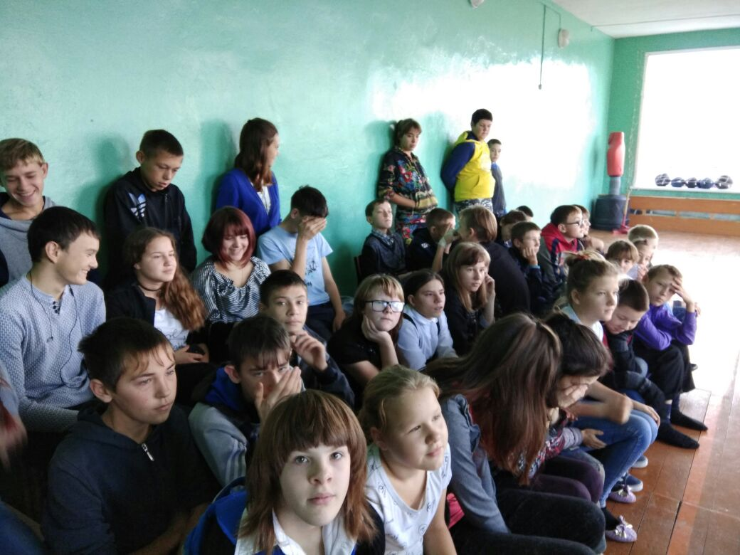
Здравствуйте, те, кто весел сегодня,
Здравствуйте, те, кто грустит,
Здравствуйте, те, кто общается с радостью,
Здравствуйте, те, кто молчит.
Сегодняшнее мероприятие мы посвятим путешествию в страну Сельхозия. Так как круиз сельскохозяйственный, мы посетим три станции: «Огород», «Сад», «Домашнее подворье», и, надеюсь, узнаем много интересного об овощах, фруктах и домашних животных. Итак, в путь, ребята! Слайд 2.
II. Первая станция «Огород».
- Ребята, а что называют огородом? (Место, где растут овощи).
- Какие овощи мы выращиваем на школьном сельскохозяйственном участке?
- Какие овощи вы выращиваете у себя дома на приусадебном участке?
- Для чего люди выращивают овощи?
- Чем полезны овощи?
Правильно, ребята, в овощах содержатся витамины и минеральные соли, которые необходимы человеку для здоровья. Поэтому овощи каждый день должны присутствовать на нашем столе.
Как вы думаете, всегда ли овощи ценили и считали полезными?
Давайте сейчас узнаем.
Слайд 3. (Морковь)
Слайд 4. (Огурец)
Слайд 5. (Картофель)
Слайд 6. (Помидоры)
А сейчас, ребята, я предлагаю поиграть в игру «Ягодно-фруктово-овощной коктейль».
Давайте проверим, знаете ли вы овощи и как их использовать в пищу.
Слайд 7. Что не используют для супа?
Слайд 8. Какой из овощей нельзя есть сырым?
Слайд 9. Где здесь овощ?
Слайд 10. Чьи корешки едим?
Слайд 11. Что не растет на огороде?
Молодцы, вы справились с заданиями!
Следующая игра «Путешествие в страну Легумию». Эту страну вы не найдете на карте, но в нее вы часто заходите летом. Потому что «легум» по- французски «овощи», значит страна Легумия это наш огород.
Сначала мы отправимся в ресторан и поговорим о кулинарии.
1. Она нужна нам для борща
И для винегрета.
Кушай сам и угощай-
Лучше ее нету! (свекла)
2. Если варишь щи,
Ее там ищи. (Капуста)
3. Из этого овоща можно сварить кашу, компот или варенье, сделать салат, вырезать корзинку. (Тыква)
4. Без этого овоща не приготовить кетчуп. (Помидор)
5. Какой зеленый овощ нужен для салата Оливье? (Горошек)
Следующая достопримечательность страны – музей истории овощей.
1. Этот овощ приехал в Европу из Америки. В Россию он попал из Голландии, Сначала крестьяне отказывались его выращивать и называли «дьявольским плодом» Сейчас мы не представляем свой стол без этого овоща и называем его «вторым хлебом». (Картофель)
2. Родина этого овоща – Южная Азия. В Древнем Египте этим овощем кормили строителей пирамид, чтобы они не болели. На древних Олимпиадах его считали допингом. Сейчас его используют как противомикробное средство и как приправу. (чеснок)
3.Этот овощ человек выращивает более 5 тысяч лет. Его родина Индия . С 15 века его выращивают в России. Этот овощ на 98% состоит из воды. Он содержит мало калорий, но хорошо возбуждает аппетит. (огурец)
4. Самый древний овощ Руси. Наши предки не представляли своей жизни без этой желтой красавицы. Название этого овоща закрепилось во фразе «легче пареной…» (Ррепа)
5. Родина этого овоща – Мексика. Местные жители называют его крупной ягодой. В 18 веке завезен в Россию. Сначала выращивали на клумбах и любовались цветами, но есть боялись – считали ядовитым. (Помидор)
Далее давайте заглянем на «литературную встречу».
1. Кем был Чипполлино? (Лук)
2. Чем подавился петушок в русской народной сказке? (Боб)
3. Что тянул дедка? (Репка)
4.Как звали управляющего графинь Вишен? (синьор Помидор)
5. Как называется стихотворение Ю. Тувима, которое начинается «Однажды хозяйка с базара пришла… (Овощи)
И заключение поговорим весело об овощах.
1. Назовите овощ из которого можно стрелять. (Лук)
2. В каком овоще квакает лягушка? (Тыква)
3. В каком овоще каркает ворона? (Картофель)
4. Название какого овоща состоит из двух нот? (Фасоль)
5. Какой овощ ласково называют «синенький»? (Баклажан)
Молодцы, ребята! А сейчас давайте отдохнем и поиграем.
Кра-фра- бра,
Начинается игра.
Коль согласны – хлопайте,
Не согласны – топайте.
В огороде круглый год
Кол осиновый растет. (топают)
Есть морковь и сельдерей, (хлопают)
Просто лук и лук порей, (хлопают)
Лук мышиный и кошачий, (топают)
А еще есть лук собачий, (топают)
Непременно лук-батун, (хлопают)
Несомненно лук-балун, (топают)
Лук семейный тоже есть-
Грядок восемь или шесть. (хлопают)
Есть лучок размером с таз, (Топают)
Лук-шалот растет у нас, (хлопают)
Мы всем луком дорожим,
С колотушкой сторожим.
Открывайте шире рот,
Вдруг кому перепадет.
Отдохнули? Поехали дальше.
Слайд 12
III. Следующая станция «Сад»
- Какие деревья растут в саду? (плодовые)
Давайте поиграем в игру «Что на чем растет». Я называю плод, а вы дерево на котором он растет.
Яблоко ------------- яблоня
Груша--------------- груша
Слива--------------- слива
Вишня-------------- вишня
- Ребята, назовите самое распространенное плодовое дерево, растущее в садах нашей местности?
- Как называются плоды яблони?
Слад 13. (яблоки)
- Чем полезны яблоки?
Правильно. Яблоки богаты витаминами С и Р. Ежедневное употребление в пищу 1-2 плодов снижает риск возникновения простудных заболеваний в три раза. Яблоки продлевают молодость, придают силу, помогают бороться с болезнями.
Слайд 14. (Интересно знать о яблоках)
Чем еще, кроме фруктов, можно полакомиться в саду?
Слайд 15. Назови ягоды.
Слайд 16. Назови здесь ягоду.
Слайд 17. Что не растет в саду?
Блиц- викторина «Фрукты и ягоды»
1. Самый распространенный фрукт. (яблоко)
2. Самый колючий ягодный кустарник. (крыжовник)
3. Любимое лакомство медведей. (малина)
4. Самый кислый фрукт. (лимон)
5. Эту сушеную ягоду мы знаем как изюм. (виноград)
6. Самые желанные фрукты на Новогоднем празднике, (мандарины и апельсины)
7. Фрукт, получивший название «королевский плод». (груша)
8. Самый известный кисловатый фрукт с маленькой косточкой внутри. (вишня)
9. Самый нежный фрукт. ( персик)
10. В саду бывает и красная, и черная, и белая. (смородина)
Слайд 18. (Натюрморт из фруктов.)
Игра «Составь натюрморт»
(Раздать разрезанные на части фотографии натюрмортов. Задание. Из отдельных частей составить целый натюрморт. Работа в парах на время).
Викторина для зрителей.
- Какой овощ бывает и сладким и горьким?(перец)
- В каком овоще больше всего железа? (тыква)
- Антоновка – это летний или зимний сорт яблок? (зимний)
- У какого овоща есть «Бычье сердце»? (помидор)
- По мнению сказочной Алисы, от уксуса куксятся, от горчицы огорчаются, от сдобы добреют. А что, по ее мнению, люди делают от лука? (лукавят)
- Назовите овощ, который абсолютно точно не слаще редьки? (хрен)
- Роль свеклы в народной косметике? (румяна)
- Какой овощ дал название вкусному пирожному? (картошка)
- Как традиционно называют центральный круг мишени? (яблочко)
Слайд19 (Натюрморт)
Подведение итогов игры.
Гимнастика для глаз.
Слайд 20
IV. Следующая станция «Домашнее подворье»
Ребята, предлагаю вам викторину «Мы в ответе за тех, кого приручили».
Ответив на вопросы викторины, вы узнаете много интересного о домашних животных, которых чаще всего разводят на домашнем подворье.
- Об этом животном говорят, что у нее молоко на языке. (корова)
Слайд21-22
- Выносливое животное в древности использовали на войне, запрягая их в колесницы. (лошадь)
Слайд 23-24
- Молоко этих животных считается целебным. (коза)
Слайд 25-26
- Это животное на Руси одевало всех от царя до крестьянина. (овца)
Слайд 27-28
- Эти животные чистоплотны, но очень любят валяться в грязи. (свиньи)
Слайд 29-30
- У них есть твердый клюв, крылья, а тело покрыто пером и пухом. (домашняя птица)
Слайд 31-32
V. Подведение итогов.
- Олимпиада по сельскохозяйственному труду
Цель олимпиады — увлечение всех детей интересными заданиями, развитие их познавательной потребности, возможности самоутвердиться и познать самих себя.
Задачи:
1. Выявить наиболее подготовленных обучающихся, имеющих особые способности и склонности к предмету, по которому проводится олимпиада.
2. Развивать у обучающихся школы интерес к научной деятельности;
3. Показать учащимся наиболее интересные образовательные возможности учебных предметов, поддержать и развить познавательные интересы учеников
Задания для олимпиады Приложение 2.

- Игра: «Путешествие по школьному двору».
Учитель: Добрый день ребята! Мы сегодня будем проводить с вами необычный урок. Сегодняшний урок мы посвятим игре – путешествию по пришкольному двору и участку. И посетим мы сегодня 4 станции.
- Станция «Школьный двор».
- Станция «Огород».
- Станция «Сад».
- Станция «Актовый зал».
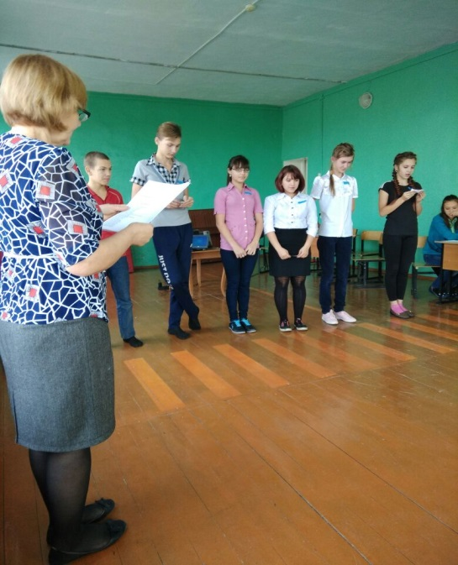
На всех станциях наши участники будут выполнять задания. Участвовать в нашей игре будут 2 команды. Для отбора в команды был задан кроссворд (Приложение 1.)
Оценивать нашу игру будет жюри в составе:
Представление жюри.
Учитель: Итак, мы начинаем. Но для начала мы должны познакомиться с нашими игроками.
Конкурс № 1
- Приветствие и название команд.
Спасибо ребята, занимайте свои места.
Учитель:Итак ребята, начало нашего урока положено. И мы продвигаемся по запланированному маршруту.
Наша первая станция «Школьный двор». Ребята посмотрите внимательно презентацию о нашем школьном дворе, где с ранней весны и до поздней осени на клумбах росли цветы, которые украшали его.
Конкурс № 2
Задание: В этом конкурсе ваша задача вспомнить название тех цветов, которые радовали нас. Называть будите по одному названию от каждой команды по очереди, а жюри будет фиксировать ваши ответы. Вы готовы? Начинаем.
Презентация Цветы школьного двора
Команды перечисляют названия цветов.
Конкурс №3
Следующее задание, которое вы должны выполнить на этой станции будет такое:
-За 2 минуты вы должны сложить картинку с изображением цветов.
Слово жюри .
Учитель: Скажите, ребята, как называется место где выращиваются овощи?
- Правильно, огород! И следующая наша станция называется - «Огород».
Конкурс № 4
Задание: Первое задание на этой станции, которое вы должны сделать, это вставить пропущенные буквы.
 | о | р | о
 | о | м | а
(Горох, томат)
 | е | д | и
 | к | р | о
(редис, укроп)
Конкурс № 5
Для выполнения следующего задания нужно по одному представителю от команды.
Задание:
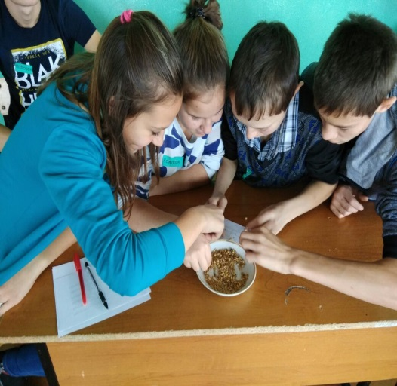
- Ребята, вам предлагается отобрать горох из зерновой смеси. Кто сделает это первым, тот и победит в этом конкурсе. Задание понятно? Тогда начинаем.
Учитель: Наш следующий конкурс
Конкурс № 6 «Овощные жмурки».
Задание: Каждому из вас мы завяжем глаза и предложим из нашего мешочка выбрать по одному овощу. Вы должны определить, что за овощ у вас в руках.
Конкурс № 7 «Стрельба из лука».
Задание: Мишенью будет обыкновенное ведро, а луком – обычный репчатый лук. Ведро- мишень установим на 5 метров, число луковиц должно соответствовать числу участников. 1 участник берёт луковицу и бросает её в ведро, стараясь попасть , побеждает та команда , которая больше забросит луковиц в ведро.
Слово жюри .
Учитель: Наша следующая станция – «Сад».
Конкурс № 8
Задание:Вы должны по очереди отгадывать загадки о фруктовых деревьях или ягодных кустарниках, растущих на территории нашей школы. Побеждает команда за которой останется последнее слово. Итак, мы начинаем.
Приложение Презентация Фрукты и ягоды
Слово жюри .
Учитель: Станция, на которую мы с вами прибыли называется «Актовый зал». И здесь вас ждут два конкурса.
Конкурс № 9 «Продолжи пословицу».
Задание:Вам предлагаются пословицы, но есть одна проблема – окончания у этих пословиц не дописаны. Ваша задача - эти пословицы восстановить.
Маленькое дело лучше большого …………(безделия).
Дружба дружбой, а служба………..(службой).
Не сиди сложа руки, так и не будет………….(скуки).
Труд человека кормит ,а лень ………(портит).
Делу время, потехе…………(час).
Каков мастер, такова и ……..(работа).
Конкурс № 10 «Анаграммы»:
Задание:Собери слово.
Патало – лопата
Ивлы – вилы
Ровед – ведро
Касетор- секатор
Кайле – лейка
Могаты – мотыга
Конкурс № 11 «Головоломка»
Задание: Зачеркните одинаковые буквы и слоги, а из оставшихся по горизонтальным рядам сложите текст русской пословицы.
БЕ | ОН | З | ТР | ПА | ША | УД | КО | А | ОП
МЫ | НЕ | В | ЛИ | ВЫ | Я | ЛЬ | НЕ | ТВ | ШЬ
И | ТВ | ОП | РЫ | КО | Б | МЫ | ША | КУ | ЛЬ
Я | ИЗ | ПА | В | П | ЛИ | Р | У | ОН | ДА

Учитель: Вот и подошла к концу наша конкурсная программа.
Слово жюри .
Награждение команд.

IV.СКАЗОЧНАЯ ИГРА «Во саду ли, в огороде…»
Оборудование:
Мультимедийная установка, презентация, костюмы, запись песни «Во саду ли…», карточки-задания, натуральные овощи и фрукты, порезанные на кусочки овощи и фрукты, листы бумаги, карандаши, ручки, скатерть, эмблемы команд, мешок, платок, канат.
Ход игры:
В игре принимают участие две команды по 8 человек (учащиеся 5 и 6 классов). Ведущая (учитель), как персонаж «Баба-Яга».
Название команд: 5-го класса – «Деревня Простоквашино», 6-го класса – «Деревня Огурцово».
Зрители – ученики 5, 6 , 8,9 классов.
Звучит песня «Во саду ли, в огороде».
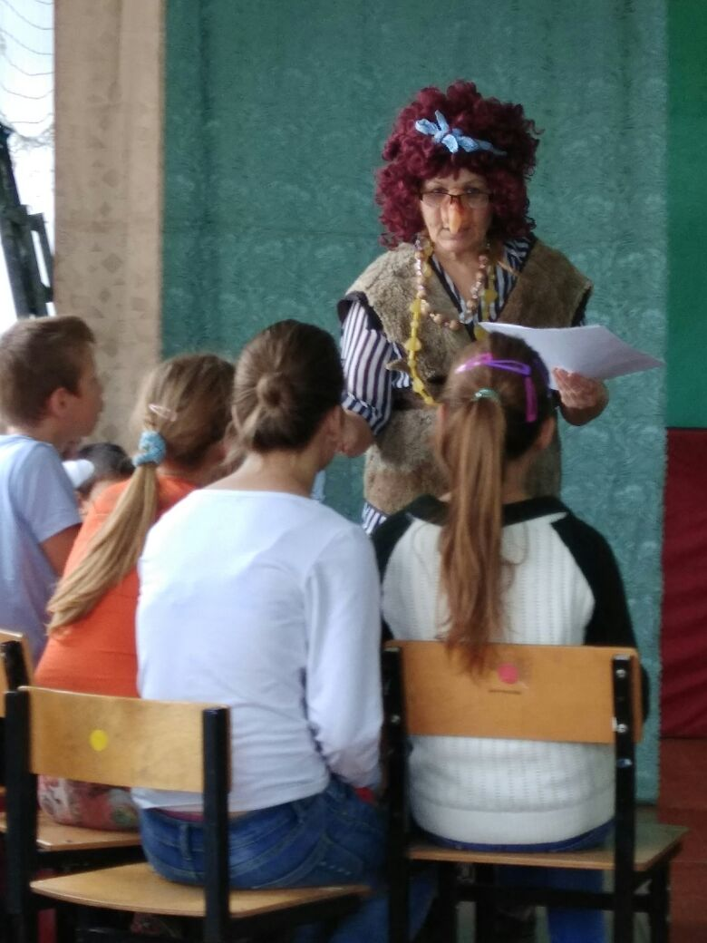
Здравствуйте дорогие гости! Спасибо, что пришли ко мне в гости! А у меня беда приключилась, пропали мои дорогие гуси-лебеди! Как я уж их и холила и лелеяла! Помогите люди добрые найти моих помощников! А если вы их найдёте, то обещаю больше никогда не безобразничать, деток малых не воровать, а за каждого найденного гусёночка-лебедёночка вас ждёт приз!
Для того чтобы быстрее найти моих гусей - лебедей, вам придётся потренироваться и выполнить несколько моих заданий!

Первое задание. «Сказочный комплимент»
Дорогие помощники, мои гуси-лебеди очень любят, чтобы их называли ласковыми именами, поэтому первое задание называется «Комплимент». Вам необходимо, вытаскивать спичку из яблочка и говорить друг другу комплимент.
Комплимент - это особая форма похвалы, выражение одобрения, уважения, признания или восхищения; приятные слова, лестный отзыв.
Игроки каждой команды по очереди говорят друг другу комплимент. За каждый правильный ответ команда получает очко.
Второе задание « Птичий двор»
Молодцы! Теперь я уверена, что вы не напугаете моих дорогих птичек. Но я не уверена, что вы знаете, кого нужно искать. Сейчас вам нужно написать название домашних птиц.
(На слайде пронумерованные изображения разных домашних птиц).
Игроки каждой команды пишут ответы на листочках. За каждый правильный ответ команда получает очко.
Третье задание «Цветочная поляна»
Уважаемые помощники, я теперь не сомневаюсь в том, что вы найдёте мне моих гусей-лебедей, а не индюков. А мои дорогие гуси-лебеди очень любят гулять на лугу и щипать разную травку. А какую именно, вы узнаете, отгадав загадки.
На высокой хрупкой ножке
Вырос шарик у дорожки.
Ветерочек прошуршал –
И развеял шапку-шар. (Одуванчик)
И о чем звените вы
В день весёлый мая,
Средь некошеной травы
Головой качая. (Колокольчик)
И если гадать по цветку нам придётся,
То пусть, свой последний отдав лепесток,
Суля нам удачу, светло улыбнётся
Его золотистый, пушистый глазок! (Ромашка)
Вечно сумрачно под елью,
Пахнет сыростью и прелью,
Под её лохматой лапой
Светят матовые лампы. (Ландыш)
Не шмель, не пчела, а жалится. Эту траву даже слепой узнает. (Крапива)
Что за доктор Айболит у самой дороги сидит? (Подорожник)
Игроки каждой команды отвечают на вопросы по очереди. За каждый правильный ответ команда получает очко.
Четвёртое задание «Ягушкин огород»
Ай да помощники! Ай да молодцы! Ну, всё узнали, но мои гуси-лебеди не только травушку-муравушку кушают, но и очень овощи любят! А самых любимых у них всего – четыре! Искать нужно в моём волшебном квадрате по вертикали и горизонтали.
Команда, первая выполнившая задание получает очко.
Т | О | М | А | Т
А | Ф | К | О | Ы
Р | Л | У | К | К
Т | Е | Ш | Р | В
О | Р | Е | П | А
Пятое задание « Он – она!»
Вы не думайте гости дорогие, что мои гуси – лебеди очень серьёзные. Они и шутки понимают. А вам сейчас задание на внимание и смекалку. Я прочту вам стихи, а последнее слово вы мне подскажите.
Он слон – она слониха.
Он лось – она лосиха.
Он кот – она (кошка).
Ну, конечно, это кошка!
Так сыграем ещё раз,
Обыграть хочу я вас!
Он морж – она моржиха.
Он кролик – она крольчиха.
Он бык – она (корова).
Всем знакомо это слово?
Да! Да! Да! Правильно корова! Пейте дети молоко, будете здоровы!
Команда, правильно выполнившая задание получает очко.
Шестое задание « Богатырское»
Помните, гости дорогие, что мои гуси – лебеди в сказках делали? Правильно деток воровали, но теперь они больше не будут это делать. Но чтобы унести ребёнка, мои гуси-лебеди каждый день зарядку делали. А я на вас сейчас хочу посмотреть и убедиться в том, что вы каждое утро делаете зарядку. Вам нужно помериться силой в перетягивании каната.
Команда-победитель получает очко.
Седьмое задание «Лицедеи»
Мои гуси – лебеди могут изображать разные характеры, хоть в театр отдавай! А вы мне покажите своё умение стихи в лицах рассказывать.
Дети рассказывают стихотворение Самуила Маршака «Дом, который построил Джек»
Задание не оценивается.
Восьмое задание «Скороговорки»
Три участника от каждой команды три раза произносят скороговорку.
Вышла на площадь старая лошадь.
Рыжая клуша лежит в луже.
Положи в мешок ржаной пирожок.
В роще – скворцы, в парнике – огурцы.
Овцы в овчарне, собаки на – псарне.
На болоте – клюква, в огороде – брюква.
Команда, лучше выполнившая задание получает очко.
Девятое задание «Волшебный мешочек»
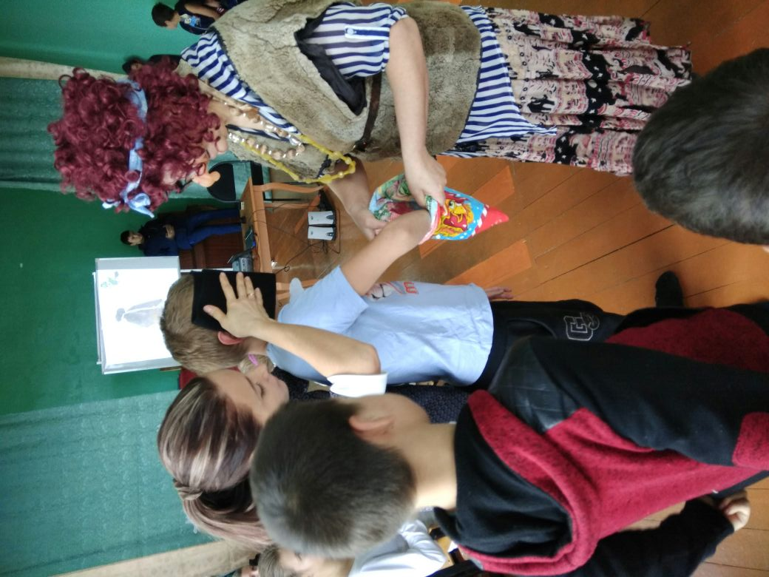
А теперь мои помощники я приготовила вам Волшебный мешочек, в котором есть гостинцы для моих гусей-лебедей! А вам следует на ощупь определить, что это за гостинцы, которые я приготовила.
Участники по очереди с завязанными глазами вытаскивают и называют овощи из мешка.
За каждый правильный ответ команда получает очко.
Десятое задание «Хеппи-энд»
В заключении сейчас, дорогое жюри, я попрошу подвести итоги игры. И пока жюри занимается подсчетом, я попрошу всех участников команд найти и принести мне моих дорогих гусей-лебедей! Они находятся здесь в классе. Каждый участник приносит только одну картинку с изображением гуся-лебедя!
По классу развешаны вырезанные из бумаги картинки с изображение гуся, на оборотной стороне написано название овоща или фрукта, который участник получает в подарок за игру.
Подведение итогов игры: объявление победителя.
Спасибо участникам игры, жюри, зрителям за помощь и отличную работу!

Заключение
Работая в школе психолого-педагогической поддержки двенадцать лет учителем сельскохозяйственного труда, продолжаю традицию проведения ежегодных предметных недель, приуроченных уборке урожая. Каждый год стараюсь проводить это мероприятие в разных формах. Неизменным остаётся подведение итогов сельскохозяйственного года и отчёт о проделанной работе и о количестве выращенной продукции.
Следует заметить, что каждому мероприятию сопутствует оформление выставки, где ребята совместно с учителями и воспитателями оформляют поделки из овощей, представляя затем свои работы и композиции на суд жюри.

Список использованной литературы, электронных ресурсов:
- Козлова Раиса Александровна«Коррекционная работа в школе VIII вида»
- Малюкова Анна Сергеевна, Беседина Светлана Григорьевна «Неделя труда»
- Кубатина Н.С. «Сельскохозяйственный круиз»
- http://eti-deti.com/

Приложение 1.
Кроссворд:
1.Дом зеленый тесноват: узкий длинный, гладкий. В доме рядышком сидят, круглые ребятки. (горох)
2.Летом в огороде, свежие, зеленые. А зимою- в бочке, желтые, соленые… (огурцы)
3. Бывает сладкий Болгарский и очень жгучий… (перец)
4.За кудрявыйхохолок , лису из норки поволок. (морковь)
5. Неказиста, шишковата, а придет на стол она, Скажут весело ребята:
«Ну, рассыпчата она» (картошка)
6.Щеки Розовы, нос белый, в темноте сижу день целый. А рубашка зелена, вся на солнышке она. (редиска)
7.Круглое , но не яблоко. Вкусное варенье из меня. (айва)
8. Семьдесят одежек, и все без застежек. (капуста)
9. В землю – блошкой, из неё – лепешкой. (репа)
10.Черная макушка, желтая опушка. (подсолнух)
11. Очень вкусная икра. (баклажан)
12.Золотая голова. Велика и тяжела. (тыква)
13.Домик с мудрыми строителями. (муравейник)
Приложение 2.
Задания олимпиады:
5 класс
Задание №1.
Прочитай, назови одним словом.
- Корова, лошадь, овца, собака --- это______________________ животные.
- Помидор, баклажан, огурец, перец --- это__________________ .
- Яблоко, виноград, лимон, слива ---- _это___________________ .
- Волк, заяц, медведь, лиса --- это__________________________ животные.
Задание №2.
Прочитай, найди лишнее в каждом ряду.
- Индюк, гусь, сорока, петух, курица.
- Помидор, лимон, перец, баклажан,
- Лошадь, поросёнок, корова, коза, енот.
Задание №3.
Собери название животных.

ко | нёнок
мед | за
ба | шадь
яг | рица
ло | ран
ку | ведь

Задание №4.
Прочитай, ответь на вопросы.
1.Для чего человек разводит кроликов?
______________________________________________________ .
2.Что человек получает от коровы?
_____________________________________________________ .
3. Животное, которое используют для перевозки грузов и верховой
езды.
______________________________________________________ .
Задание №5.
Назовите, детей данных животных.
1.У коровы --- ____________________ .
2.У козы --- ______________________ .
3.У кошки --- _____________________ .
4. У лошади --- ___________________ .
5.У курицы --- ________________________ .
Задание №6.
Игра «Что забыл нарисовать художник?». Дорисуй и раскрась недостающие части.
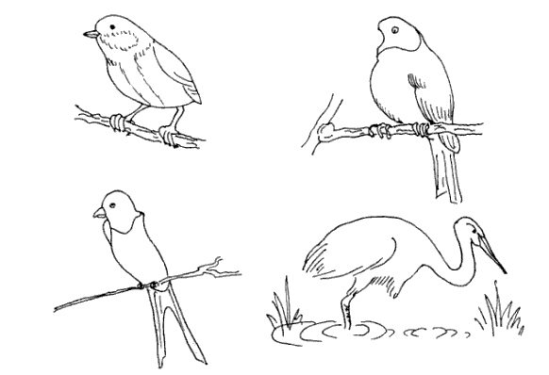

6 класс
Задание №1.
Приведите примеры сельскохозяйственных животных:
- Птицы: _____________________________________________________ .
- Звери: ______________________________________________________ .
- Насекомые: __________________________________________________ .
- Рыбы: ________________________________________________________ .
Задание №2.
Укажите, где находятся только домашние животные.
- Лиса, корова, волк, барсук, овца.
- Коза, кролик, лошадь, медведь, верблюд.
- Корова, свинья, лошадь, коза, баран.
- Баран, белка, енот, кролик.
Задание №3.
Назови овощи и раскрась.
В огороде собирают овощи: ___________________________________________________ .
В саду собирают фрукты: ______________________________________________________ .
Задание №4.
Собери слова. Найди лишнее слово.
ИОНМЛ
КОУПР
УКЛ
НЧКЕОС
ХОРОГ
Задание №5.
Кто, где живёт? (соедините стрелками)
ФЕРМА ПРУД ПАСЕКА
Корова Рыба Пчёлы

Задание №6.
Чем питаются перелетные птицы? (соедините стрелками)

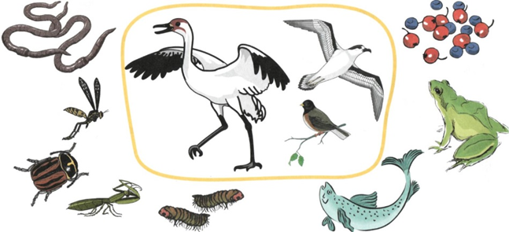

7 класс
Задание №1.
Перечисли знакомые тебе ягодные кустарники:_______________________
_______________________________________________________________
Перечисли плодовые деревья , которые растут в нашей местности – это___________________________________________________________________
______________________________________________________________________
Задание №2
Что дает животноводство людям?
- Мясо, шерсть, пух, кожу
- Фрукты, овощи, зерно.
- Хлопок, лен, зерновые культуры.
Задание №3.
Сопоставьте группы слов. (соедините стрелками)
Деревья скворец, ворона, синица
Зерновые культуры перец, горох, огурец укроп, петрушка, лук
Цветы тополь, берёза, ель, сосна, дуб
Зелёные овощи.овёс, пшеница, ячмень
Птицы ирис, роза, мак, астра, фиалки
Задание №4.
Найди лишнее в каждом ряду.
1.Абрисок, груша, перец, яблоня, вишня.
2.Виноград, апельсин, яблоко, лимон, капуста.
3.Сирень, груша, смородина, шиповник, крыжовник.
4.Помидор, огурец, слива, перец, баклажан.
Задание №5
Собери фруктовые деревья.

пер | ша
аб | сик
сли | рикос
гру | ня
виш | ва

Задание №6
Помогите черепахе сварить борщ, а муравью – компот. (Отправить нужные продукты – картинки в соответствующую кастрюлю).

